**新 书 推 荐**

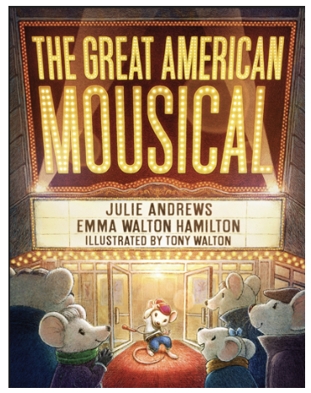

**中文书名：《伟大的美国老鼠音乐剧》**

**英文书名：THE GREAT AMERICAN MOUSICAL**

**作 者：Julie Andrews and Emma Walton Hamilton**

**出 版 社：Abrams**

**代理公司：WME/ANA**

**出版时间：2025年10月**

**代理地区：中国大陆、台湾**

**审读资料：电子稿**

**页 数：140页**

**类 型：儿童文学**

**【核心亮点】**

**1.传奇作者阵容：由朱莉·安德鲁斯与艾玛·沃尔顿·汉密尔顿母女联袂创作。**

**朱莉·安德鲁斯是奥斯卡与格莱美奖得主、迪士尼经典电影《音乐之声》《欢乐满人间》主演，荣获英国女王授勋“大英帝国女爵士”。**

**艾玛·沃尔顿·汉密尔顿是《纽约时报》畅销书作家、艾美奖提名编剧、格莱美获奖配音艺术家，合著三十余部畅销儿童与成人作品**

**2.戏剧与动物元素的独特结合：故事以百老汇为灵感，将小老鼠们化身为演员与剧组成员，在迷你剧院里上演属于他们的“百老汇大戏”。**

**3.戏剧性冲突与温暖主题：剧院即将被拆除、明星老鼠突然失踪，演出命运岌岌可危——紧张悬念与喜剧元素并存，传递坚韧、合作与热爱艺术的正面价值观。**

**内容简介：**

在纽约这个大都市的中心，百老汇的灯光熠熠生辉。向下，向下，向下，在一个被称为“君主”的剧院下面，有一个被遗忘已久的建筑师做的模型——君主剧院的微型复制品。在这个秘密的空间里，一群可爱的剧团老鼠正忙着准备上演他们自己的表演“百老汇节目”。演员和工作人员中有导演埃米尔；性格演员哈罗德；阿德莱德，天后；还有年轻的实习生皮平。

排练照例乱糟糟的，突然之间，演出却因剧院即将被拆除以及阿德莱德的突然失踪而面临威胁。随着开幕之夜的临近，每个人都在担心——小小的君主剧院能撑过去吗？没有他们的大明星，他们怎么能在老鼠剧坛最重要的夜晚成功演出呢？无论如何，演出必须继续下去！

**媒体评论：**

“充满真挚情感，理应赢得热烈的掌声。” ——*Publishers Weekly*

“对纽约戏剧界的一则有趣讽刺。” ——*Kirkus Reviews*

“这些演艺圈的笑料必将让年轻的戏剧迷们笑得前仰后合。” ——*ALA Booklist*

**作者介绍：**

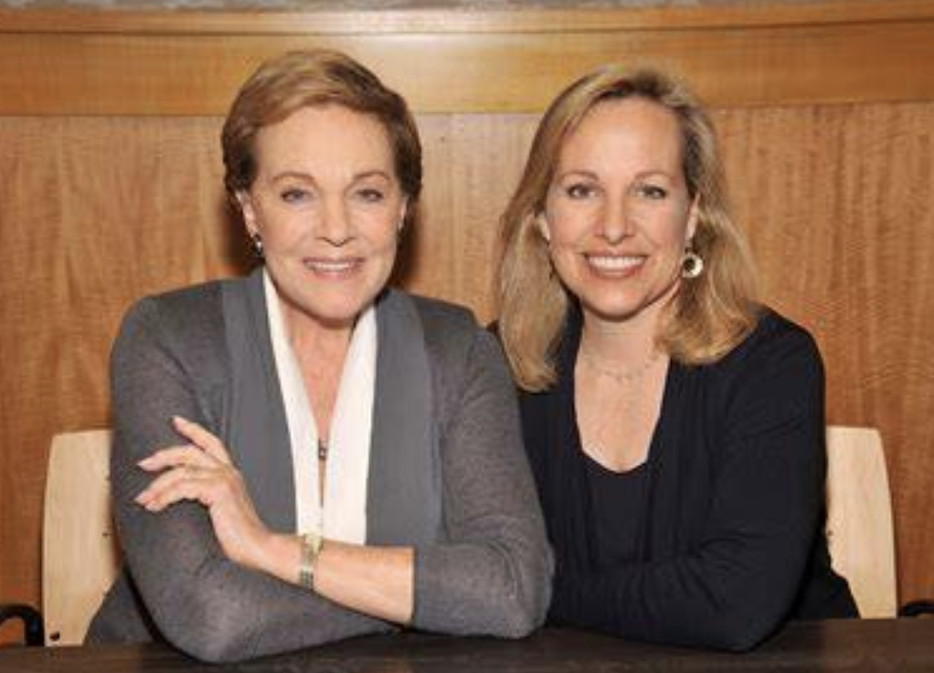

**朱莉·安德鲁斯(Julie Andrews)** 拥有传奇般的职业生涯，足迹遍布百老汇和伦敦的舞台，还涉足多部电影、电视剧、专辑发行、巡回演唱会、导演工作以及儿童出版领域。2000 年，英国女王伊丽莎白二世授予她大英帝国女爵士头衔，以表彰她在艺术和人文领域的终身成就。她与电影导演布莱克·爱德华兹结婚 41 年，两人育有五个子女、十个孙辈和三个曾孙辈。

**艾玛·沃尔顿·汉密尔顿（Emma Walton Hamilton）**是畅销书作家、获奖作者、编辑、制片人及写作导师。她与母亲朱莉·安德鲁斯（Julie Andrews）共同创作了三十五本以上儿童及成人读物，其中九本曾登上 《纽约时报》 畅销书榜，包括位列榜首的《小小仙子公主》系列（The Very Fairy Princess）以及安德鲁斯的第二部回忆录《功成名就：我的好莱坞岁月回忆录》（Home Work: A Memoir of My Hollywood Years）。作为布里奇波特文学奖（Bridport Prize）获奖诗人，艾玛出版了诗集《Door to Door》（Andrews McMeel 出版），并著有育儿与教育类图书 《养育爱书虫：让孩子在阅读中获得乐趣与力量》（Raising Bookworms: Getting Kids Reading for Pleasure and Empowerment），该书一经面世便登上亚马逊读写类畅销榜首，并荣获父母之选金奖（Parent’s Choice Gold Medal）。

在影视方面，艾玛作为执行制片人及编剧曾两度获艾美奖提名，她同时也是一位格莱美奖获奖配音艺术家。此外，她还参与过广播、电视、戏剧及商业广告的配音工作。作为石溪大学（Stony Brook University）创意写作与文学 MFA 项目的教师，艾玛教授儿童文学写作的各类课程，并担任年度儿童文学大会的主任，同时兼任“青年艺术家与写作者项目”（Young Artists and Writers Project, YAWP）的执行主任。艾玛曾是演员与戏剧导演，并共同创立了萨格港的“海湾街剧院”（Bay Street Theatre），在长达17年的时间里，她担任联合艺术总监，以及青少年教育与节目策划总监。此外，艾玛还是“绘本峰会”（Picture Book Summit）的联合创始人。

**内页插图：**

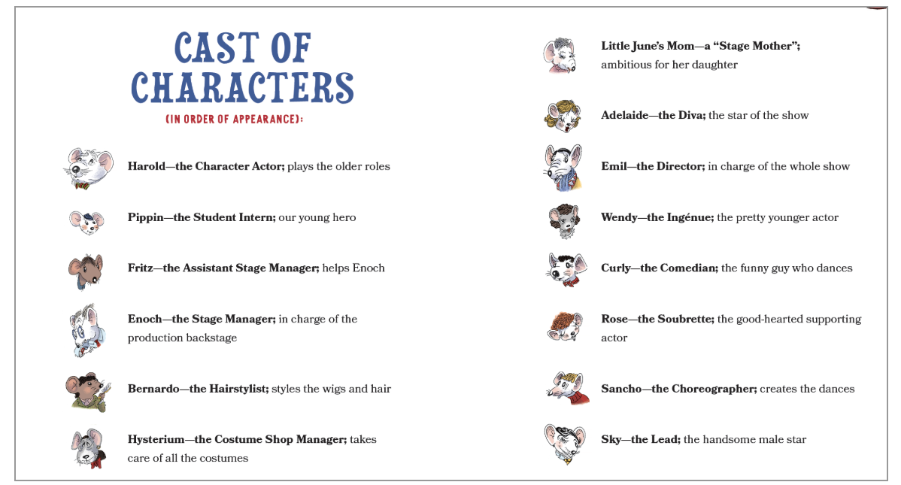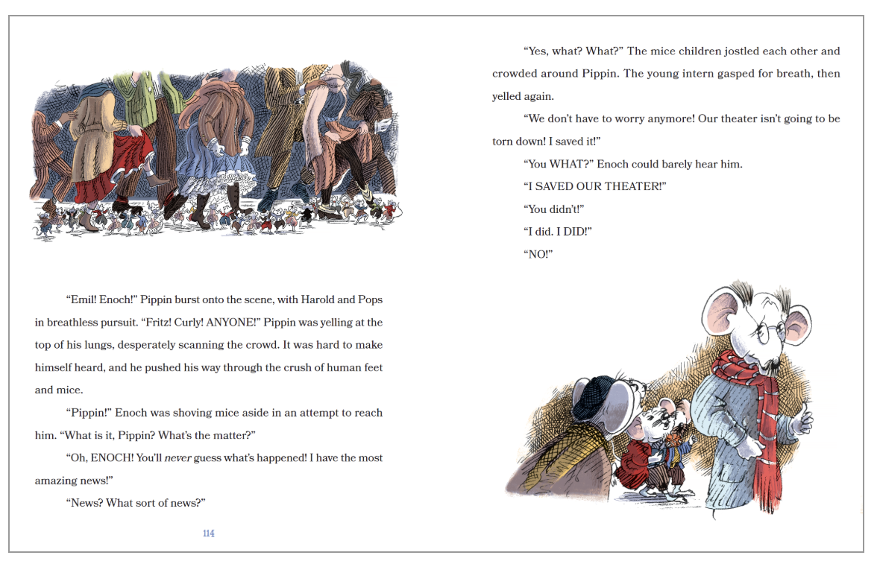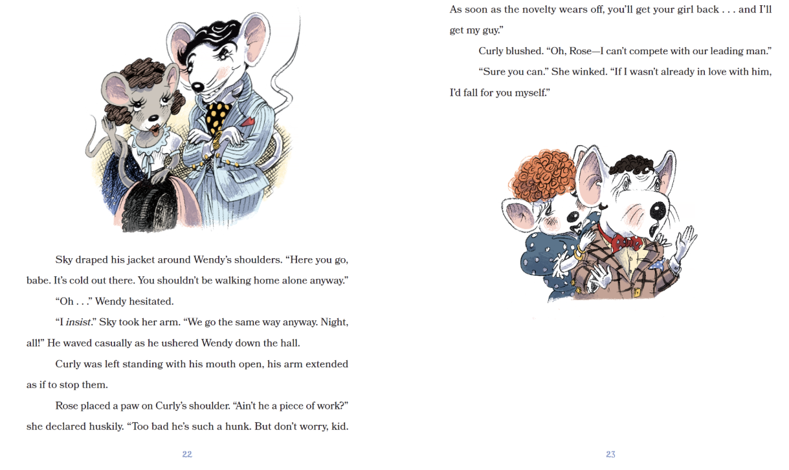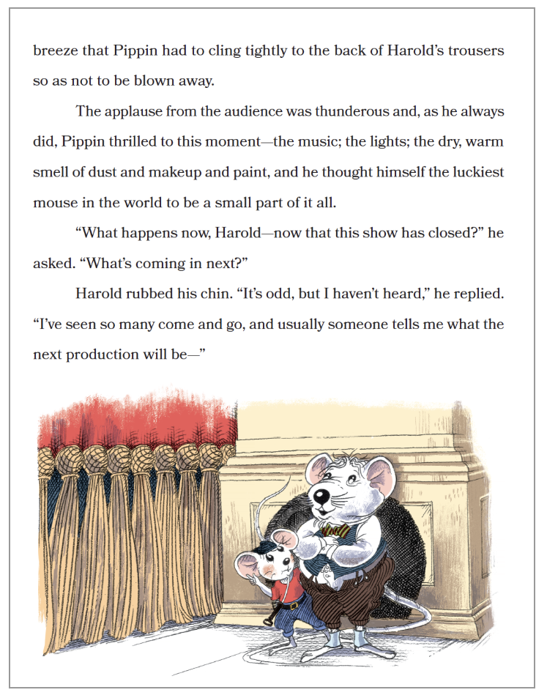

**请将反馈信息发至：版权负责人**

**Email**：[Rights@nurnberg.com.cn](mailto:Rights@nurnberg.com.cn)

安德鲁·纳伯格联合国际有限公司北京代表处

北京市海淀区中关村大街甲59号中国人民大学文化大厦1705室, 邮编：100872

电话：010-82504106, 传真：010-82504200

公司网址：[http://www.nurnberg.com.cn](http://www.nurnberg.com.cn/)

书目下载：<http://www.nurnberg.com.cn/booklist_zh/list.aspx>

书讯浏览：<http://www.nurnberg.com.cn/book/book.aspx>

视频推荐：<http://www.nurnberg.com.cn/video/video.aspx>

豆瓣小站：<http://site.douban.com/110577/>

新浪微博：[安德鲁纳伯格公司的微博_微博 (weibo.com)](https://weibo.com/1877653117/profile?topnav=1&wvr=6)

微信订阅号：安德鲁纳伯格联合国际北京代表处